Роль 1. Клиент (авторизованный и неавторизованный)
Основное предназначение экранов:
- Главный экран — быстрый доступ к записи, просмотр акций, вход/регистрация
- Экран выбора услуги — выбор из списка с фильтрацией по категориям
- Экран выбора мастера — список мастеров с рейтингом и отзывами
- Экран выбора слота — календарь с доступными временными интервалами
- Экран подтверждения — сводка по бронированию, выбор канала уведомлений
- Личный кабинет — управление профилем, история записей, отзывы

Условия переходов (действия):
- Главный → Выбор услуги = Клик по "Услуги" или карточке услуги
- Главный → Выбор мастера = Клик по "Мастера" или карточке мастера
- Главный → Выбор слота = Клик по дате в виджете календаря на главной
- Выбор услуги → Выбор слота = Клик "Выбрать" у услуги
- Выбор мастера → Выбор слота = Клик "Выбрать" у мастера (если услуга уже выбрана)
- Выбор слота → Подтверждение = Клик "Продолжить" со свободным слотом
- Подтверждение → Успех = Клик "Подтвердить"
- Любой экран → Главный = Клик по логотипу или кнопка "На главную"
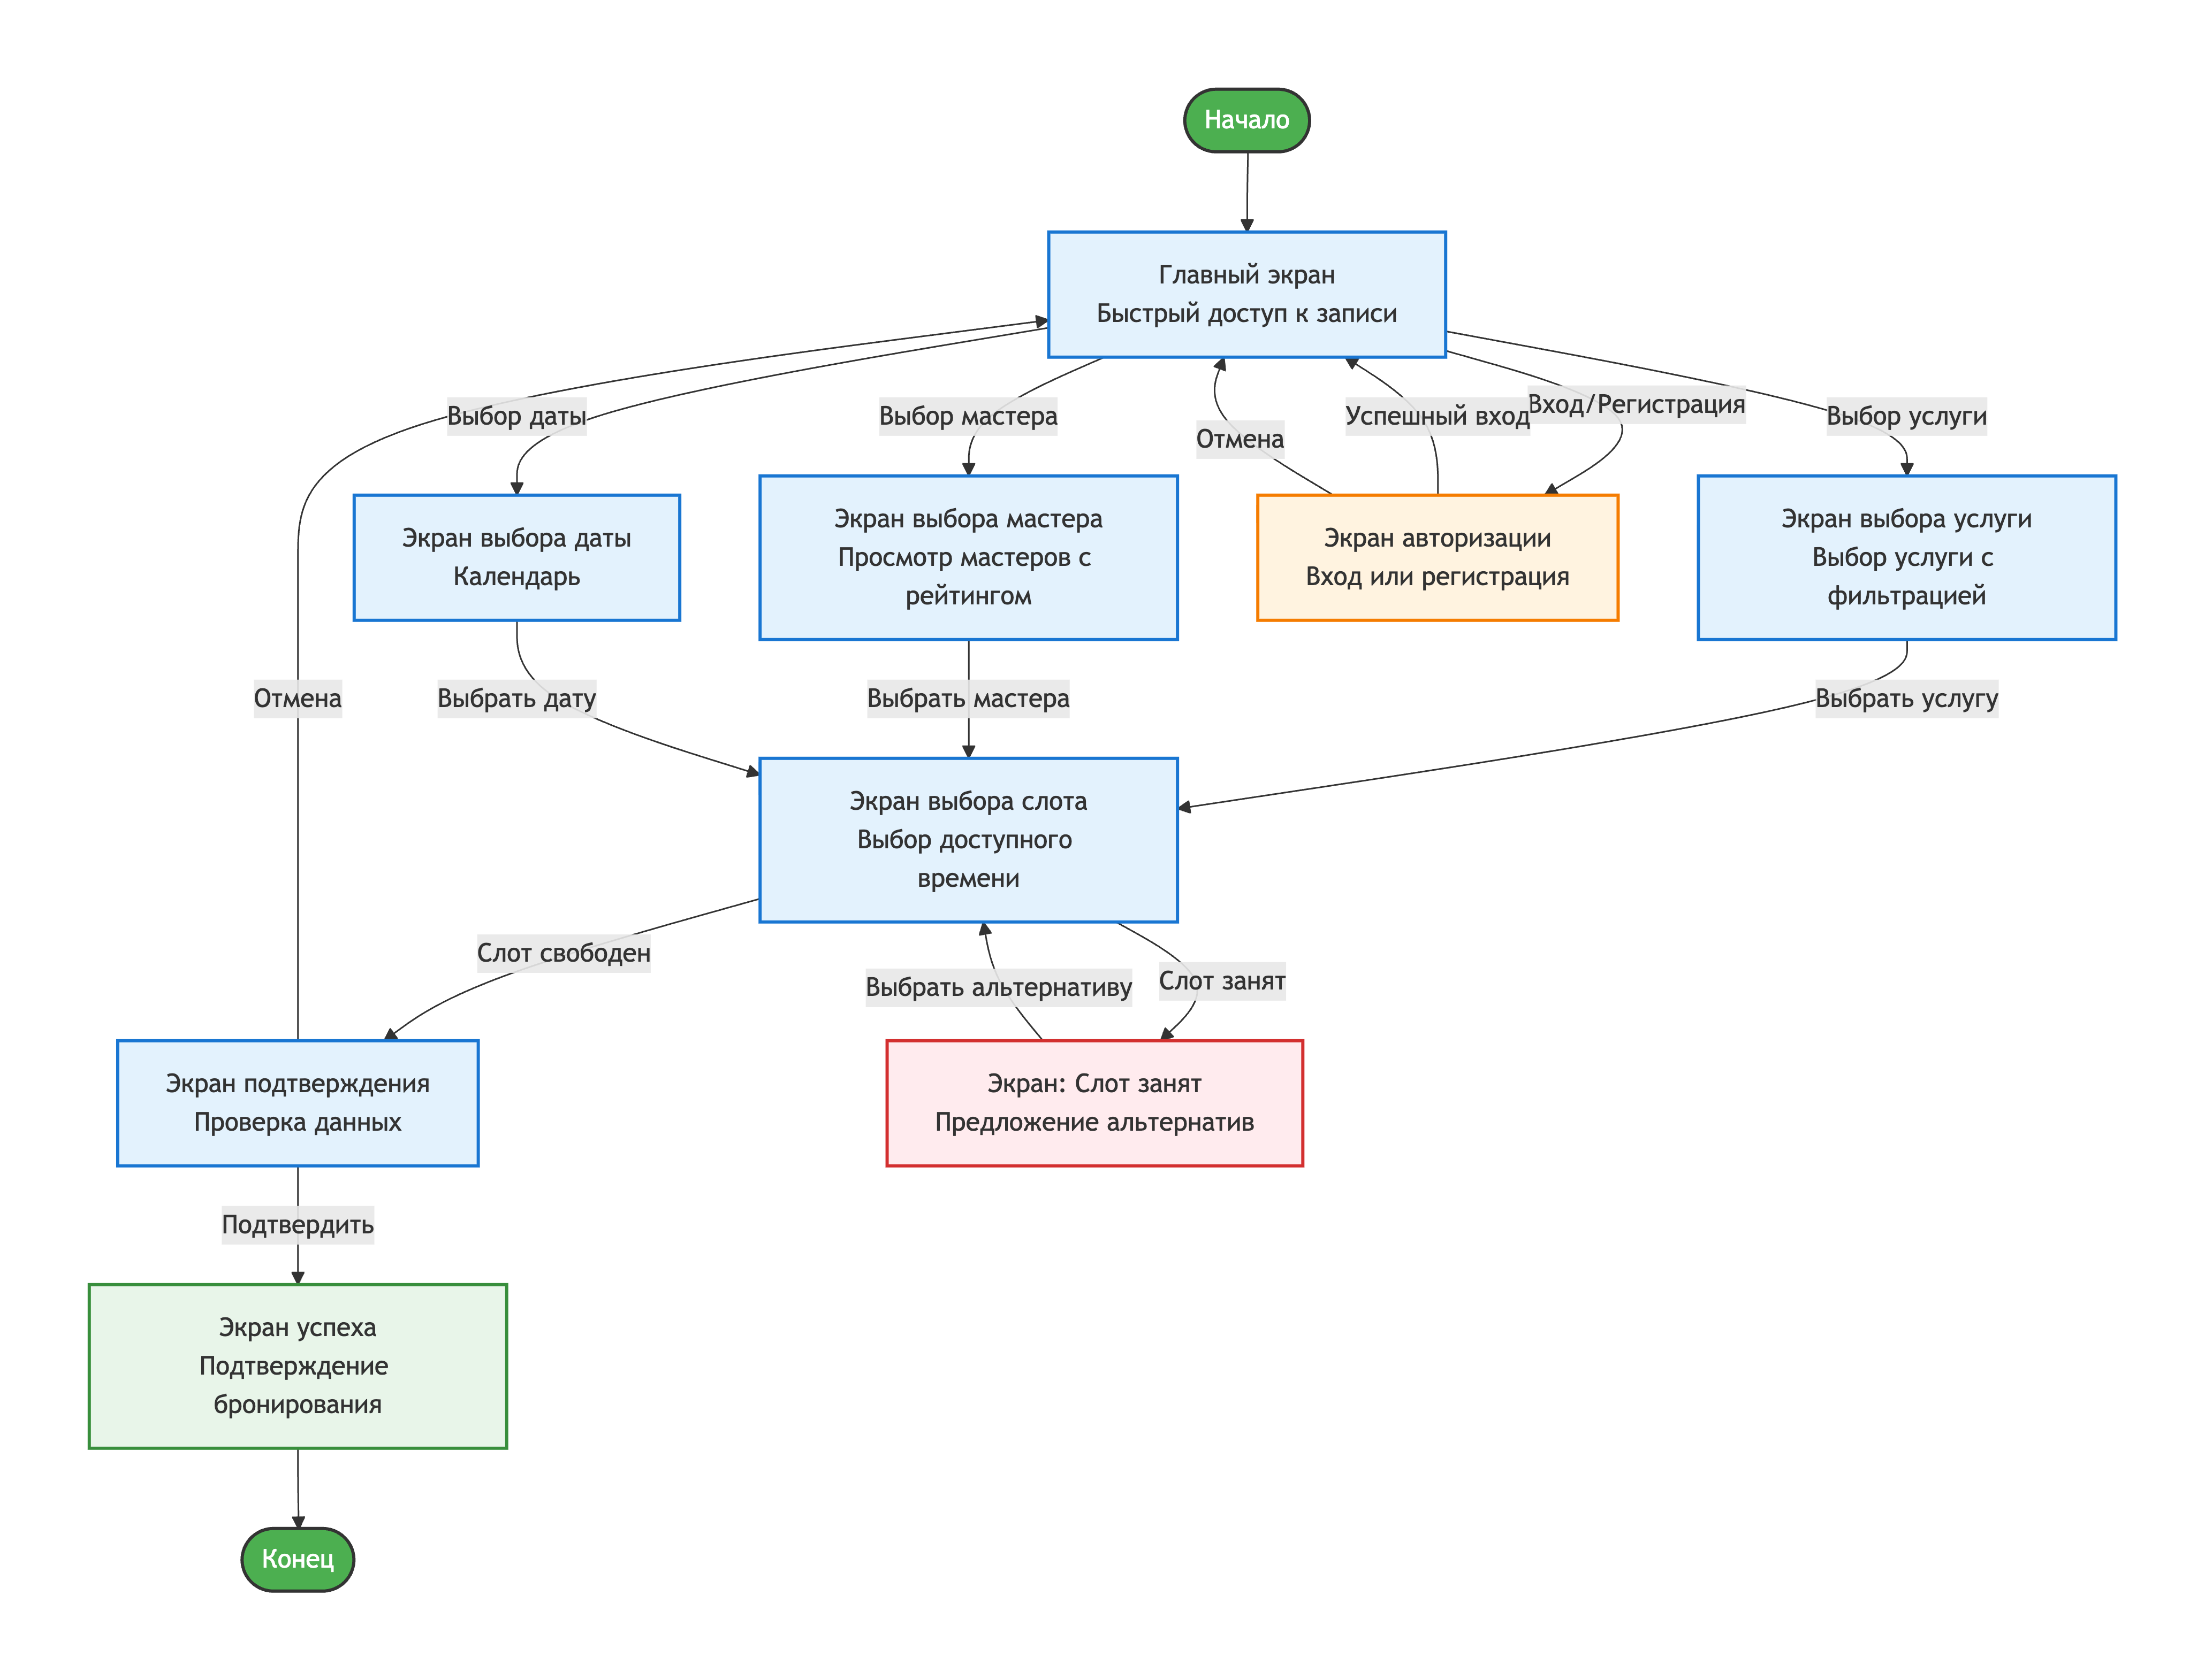
- Любой экран → Отказ = Клик "Отмена" или "Назад" → возврат на предыдущий экран (без сохранения)
Роль 2. Менеджер
Основное предназначение экранов:
- Рабочий стол менеджера — дашборд с ключевыми метриками, оповещениями, быстрым доступом
- Управление расписанием — календарь с возможностью создания/редактирования слотов и броней
- Управление клиентами — поиск, регистрация, редактирование профилей клиентов
- Экран записи клиента — ручное бронирование для клиента (по телефону)
- Отчеты и аналитика — отчеты по услугам, выручке, загрузке мастеров
- Управление справочниками — CRUD для услуг, сотрудников, ролей

Условия переходов (действия):
- Рабочий стол → Управление расписанием = Клик по "Расписание"
- Рабочий стол → Управление клиентами = Клик по "Клиенты"
- Рабочий стол → Отчеты = Клик по "Отчеты"
- Рабочий стол → Справочники = Клик по "Справочники" (переход к Exercise 01-02)
- Управление расписанием → Создание слота = Клик "Создать слот"
- Управление расписанием → Редактирование слота = Двойной клик по слоту или клик "Редактировать"
- Управление клиентами → Регистрация нового = Клик "Регистрация нового"
- Управление клиентами → Запись клиента = Клик "Записать клиента" после выбора клиента
- Любой экран → Рабочий стол = Клик по логотипу или "На главную"

- Любой экран → Отказ = Клик "Отмена" → возврат без сохранения

Роль 3. Мастер
Основное предназначение экранов:
- Личный кабинет мастера — сводка по текущему дню (количество записей, свободные окна)
- Расписание мастера — детальный список записей на день/неделю с возможностью отметки
- Детали записи — информация о клиенте, услуге, дополнительных пожеланиях
- Отзывы — просмотр оценок и комментариев от клиентов

Условия переходов (действия):
- Личный кабинет → Расписание = Клик "Мое расписание"
- Личный кабинет → Отзывы = Клик "Отзывы"
- Расписание → Детали записи = Клик по записи или "Отметить выполнение"
- Детали записи → Расписание = Клик "Назад" или "Выполнено"
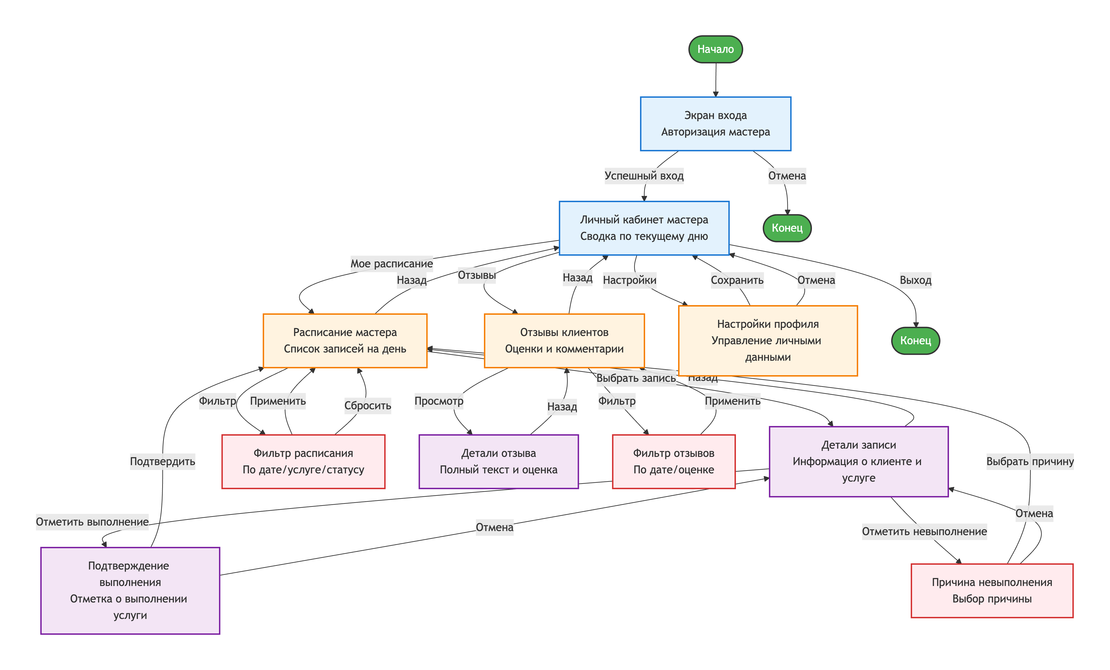
- Детали записи → Личный кабинет = Клик по логотипу
- Любой экран → Отказ = Клик "Выход" → завершение сессии

